## RÉPUBLIQUEALGÉRIENNEDÉMOCRATIQUE ET POPULAIRE

## MINISTÈRE DE L’ENSEIGNEMENT SUPÉRIEUR ET DE LA RECHERCHE SCIENTIFIQUE

### UNIVERSITÉ MOHAMED BOUDIAF - M’SILA

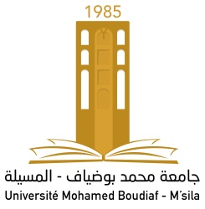

#### **DOMAINE : LETTRES ET LANGUE**

#### **ÉTRANGÈRES**

**FILIÈRE : LANGUE FRANÇAISE**

**OPTION : DIDACTIQUE DU FLE ET**

**INTER CULTURALITÉ**

**INTER CULTURALITÉ**

**OPTION : DIDACTIQUE DU FLE ET**

**INTER CULTURALITÉ**

#### **FACULTÉ DES LETTRES ET DES LANGUES**

#### **DÉPARTEMENT DES LETTRES ET LANGUE FRANÇAISE**

#### **N° :……………**

###### **Mémoire présenté pour l’obtention**

###### **Du diplôme de Master Académique**

**Par**: TAIBAOUI Chaima

# Intitulé

**Difficultés d'ordre psychologique et leur impact sur le rendement scolaire en FLE**

**Cas des élèves de 5ème année primaire**

**De deux écoles : Ibrahim Serkine et Sidi Slimane Elkadima, Bou Saada, wilaya de M'sila.**

**Soutenu devant le jury composé de:**

Mme. Tabi Nadia Université de M'sila Président

Mme. KHARKHACHE Souhila Université de M'sila Rapporteur

Mme. Berrabeh Affef Université de M'sila Examinateur

**Année universitaire : 2019 / 2020**